揭西县上砂镇中心卫生院院务公开
一、医疗机构概况
1、医疗机构基本信息：
揭西县上砂镇中心卫生院成立于1964年，是在原来联合诊所的基础上创建的，全院占地总面积3330平方米，原有建筑面积3166平方米，因标准化建设拆除老住院楼848平方米，新建一栋住院综合楼2060平方米。编制床位54张，实际开放床位40张。全镇由中心卫生院、22个村卫生站组成了一个疾病防治网络，担负着全镇5万多常住人口及周边群众的疾病防治工作。是一所集医疗、预防、保健、康复、急诊等为一体综合性卫生院。设有内科、外科、妇产科、儿科、骨伤科、中医科、口腔科、检验科、放射科、B超、心电图、脑电图等临床科室。现有在编人员68人，其中主治2人、执业医师5人，执业助理医师10人，主管护师3人、护师4人，检验师2人，医学影像技师1人，护士15人，药士3人，医士6人、技士3人，管理人员4人，财会人员2人，普工8人。拥有全自动生化分析仪、全自动血球计数仪、全自动电解质分析仪、尿液分析仪、血凝分析仪、彩超、DR、心电监护仪、心电图、脑电图、C臂机等先进医疗设备。
近年来，我院全力打造队伍专业化、设备现代化、管理标准化、运行规范化、服务人性化、发展低碳化的现代创新型医院。半世纪的历史演绎，业绩显著，硕果累累，为山区卫生事业的可持续发展作出了积极的贡献。先后被市、县评为“文明单位”、“文明窗口”、“先进单位”“先进基层党组织”；连续6年获得乡镇医疗卫生单位“全面工作第一名”、“经济管理第一名”、“行政管理第一名”、“医疗工作第一名”、“卫生监督第一名”、“疾病防控第一名”、“妇幼保健第一名”、“护理工作第一名”等殊荣。
2、医疗机构依法执业登记主要事项：
《医疗机构执业许可证》登记号：379224445222810151
机构名称：揭西县上砂镇中心卫生院
地 址：揭西县上砂镇
诊疗科目：预防保健科、全科医疗科、内科、外科、妇产科、儿科、 口腔科、医学检验科、医学影像科、中医科。
法定代表人：庄春绪
3、重点专科的人员组成。
院 长 办公室：庄春绪院长
副院长办公室：庄志宏、张振忠、卢国佑
行政办公室：张书君主任（兼会计）、出纳蔡红娟、彭依财
外 科：庄春绪医师（院长）、彭振澄（执业医师）、王楚烽（执业助理医师）、庄小伙 医士
住院部医生：主任庄奇志（医师）、张振忠（主治医师）、蔡宏雄（执业
医师）、范远超（执业医师）、刘鸿钦（执业助理医师）、庄周堂（执业助理医师）、庄娘峰（执业助理医师）、郑添耀
住院部护士：护士长陈幼兰（主管护师）、陈远娣（护师）刘云芳、彭丹
娜、张裕萍、张静、刘青云、黄怡婷、庄春丽、张瑾、 蔡俊烜、庄娘贵
妇产科医生：蔡红娟主任（医师）、蔡柳君（医师）、庄洁冰、黄淑云、
张州颖（助理医师）
妇产科护士：护士长温春燕（护师）张颖、黄淑琪、庄淑壬、邓辉凤、邹巧琪

检 验 科：主任张书君（兼）、庄秀玉检验师、李少兴、侯敏洁、张
育城
放 射 科：彭伟浩技师、庄俊跃
B 超 室：彭伟浩技师、彭家贤
中 西 药 房：卢国佑主任、庄丽芳、彭义恒
防 疫 组：庄志宏（兼防疫组长）、彭伟京、陈丽敏、张素绿、张文俊、彭虎
4、承担教学的任务
贯彻执行继续教育制度，做好卫技人员的三基理论、操作技能考核，支持鼓励到华医网学习 ，按时校验继续教育学分，做好农村卫生站和保健员的培训工作。
二、医疗机构环境
- 医疗机构位置及周边的交通
上砂镇中心卫生院位于上砂镇东山大道1号（即上砂大桥旁）。
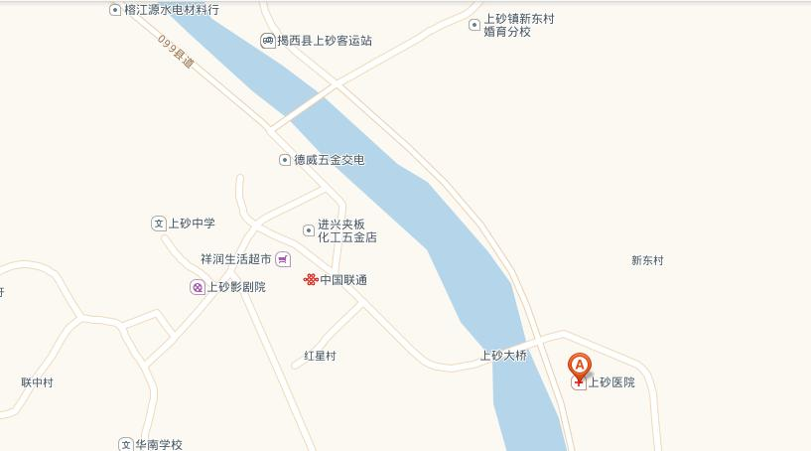
2、医疗机构内交通线路及导诊路标提示
楼层 | 门诊楼 | 住院楼 | 综合楼
四楼 | 培训中心
三楼 | 会议室、院长办公室、副院长办公室、财会室。
二楼 | 手术室、B超室、检验室、心电图室、脑电图室 | 妇产科 | 防疫科
一楼 | DR影像室、中药房、西药房、收费处、医保办、清创缝合室、骨伤科、口腔科、、中医科、耳鼻喉科。 | 内科、外科、儿科
3、门诊、急诊、住院部各病房的设置
全院共设置床位40张，其中住院部25张，妇产科15张。
4、临床、医技科室名称，服务内容等医疗服务基本情况
临床科室：内科、外科、儿科、妇产科、骨伤科等。
医技科室：放射科、B超室、检验科、心电图室、脑电图室
5、医疗机构服务时间
正常上班时间：上午 8:00——11:30、
下午14:00——17:00；
节假日不休，急诊、住院部及医技科室全天24小时值班。
三、医疗服务概况：
（一）、门诊、急诊、住院服务流程和便民服务措施及流程
就诊流程指南

挂号

前往相关科室就诊

首诊医师检查病情并开具相关检查单

持检查单在收费处缴费前往相关科室检查

返回首诊科室就诊

门诊治疗者 需住院治疗者

开具处方 开具入院通知书

门诊输液或购药后离院 住院处办理住院手续

便民措施：
一是开展无双休日服务。为更好地提供服务，双休日、节假日安排适当的门诊力量接诊，检验科的生化项目及其他医技检查照常开展。
二是优化就医流程。在门诊、住院部显眼位置公示就医流程和科室示意图，最大限度减少了病人的往返次数。
三是对无主特困患者提供爱心服务。对交警、公安部门送来的车祸、突发病患者、120指令接运及热心人士送来的无主患者，给予积极抢救治疗。
四是设立投诉接待室。继续对临床科室、医技科室和门诊部，实行零投诉奖励，每半年评定一次，实现零投诉的予以奖励，出现投诉的予以处罚。
五是开辟急诊病人绿色通道，对危、急、重患者优先服务。
六是做好即时结算服务。即时结算流程为：
参保人在医院住院治疗→ 向主管医生领取并填写《揭西县城乡居民医疗保险住院即时补偿审批表》→参保人到户籍所在村（居）委会登记 →参保人到户籍所在地的乡镇（街道）劳动保障事务所确认的参保信息→ 携带经过村（居）委会登记，乡镇（街道）劳动保障事务所确认的审批表到医院医保办办理录入 → 出院时，带医保证到医院医保办办理结算手续
（二）、门诊诊疗项目和出诊时间、节假日值班安排
1、门诊诊疗项目：外科、内科、妇产科、儿科、中医科、骨伤科、口腔科及化验、X光、B超、心电图等。
3、出诊时间及节假日值班安排：
出诊时间：上午：８：00—11：30
下午：14:00——17:00
节假日安排：我院实行无双休日门诊服务，节假日安排适当的门诊力量接诊，急诊及住院部等各科室全天二十四小时服务。
（三）、特殊人群优先措施
１、老、弱、孕、残及优抚对象优先办理相关手续及补偿事项；
２、为无主特困患者或交警公安部门因特殊事故送来的危重病人开通绿色通道，先抢救后交费。
（四）、提供门诊咨询服务
门诊咨询电话：0663—5681639
（五）、提供基本公共卫生服务
（1）建立居民健康档案
（2）健康教育
（3）预防接种
（4）儿童健康管理
（5）孕产妇健康管理
（6）老年人健康管理
（7）慢性病患者健康管理（高血压、2型糖尿病）
（8）严重精神障碍患者管理
（9）结核病患者健康管理
（10）中医药健康管理
（11）传染病与突发公共卫生事件报告和处理
（12）卫生计生监督协管
（13）免费提供避孕药具
（14）健康素养促进行动
四、行风廉政建设：
（一）病人权利和义务主要内容
（１）患者的权利：分为医治权、知情权、决定权（选择权）、保密权、投诉权。
1、医治权：病人有权获得基本医疗保健的权利；
2、知情权：病人有权知道自己的病情，包括诊断、病情发展、常见后遗症及治疗计划；有权知道所服药物的名称、功效及常见的严重副作用；有权在做任何检查及治疗前，知道其目的、危险程度、费用及有无其他方法可以代替等；有权知道有关病情及治疗方面的资料；有权在就诊前询问收费标准。
3、决定权（选择权）：病人有权选择不同的医师，听取多方面的意见后，再决定接受哪一种诊治方法；有权接受或拒绝任何药物、检验或治疗方法，如果拒绝医生的建议，病人应知道所做的决定后可能引起的后果并由病人自己负责。
4、保密权：病人资料必须保密；病人的尊严、文化、宗教背景应受到尊重。
5、投诉权：病人有权向医院有关部门投诉，并得到合理处理的权利。
（２）患者的义务：
1、应向医护人员真实、详细地提供您的健康情况、既往病史、过敏史及其他有关详情；
2、应遵守医师提出并经您同意的诊疗计划；
3、您有责任向医院缴交相关的医疗费用；
4、为尊重医护人员及其他病人的权利，您应遵守医院的规章制度。
5、您有不影响他人治疗，不将疾病传染给他人的义务；
6、您有爱护公共财物的义务。
（二）服务投诉方式和向上级部门投诉方式
我院设立医疗服务投诉意见箱及投诉电话：0663-5681642
向上级部门投诉电话：0663-5593616 受理部门：揭西县卫生和计划生育局。
（三）行风廉政建设情况
1、加强医德医风建设情况，严格执行国家卫生计生委、国家中医药管理局联合发布的《加强医疗卫生行风建设“九不准”》：
（1）不准将医疗卫生人员个人收入与药品和医学检查收入挂钩；
（2）不准开单提成；
（3）不准违规收费；
（4）不准违规接受社会捐赠资助；
（5）不准参与推销活动和违规发布医疗广告；
（6）不准为商业目的统方；
（7）不准违规私自采购使用医药产品；
（8）不准收受回扣；
（9）不准收受患者“红包”。
2、签订药品、设备廉洁购销协议
3、与住院病人签订拒收红包协议
4、全体职工与卫生院签订廉政承诺书。
5、院领导班子与成员签订廉洁承诺书。

